|  |  |
| --- | --- |
|  |  |
| **Математическая модель  процессов литья, гомогенизации и резки цилиндрических слитков на агрегатах 3 и 4 САЗ**   |  |  | | --- | --- | | **Разработано:** | **Институт Автоматизации проектирования РАН** | | **Версия документа:** | **0.2** | | **Дата создания:** | **18.01.2014** | | |
| **Москва – 2013** | |

**Контроль изменений документа**

|  |  |  |  |
| --- | --- | --- | --- |
| **Имя изменившего** | **Дата изменения** | **Версия** | **Описание изменения** |
| Нелюбин А.П. | 20.01.2014 | 0.1 | Первоначальная версия документа. |
| Нелюбин А.П. | 25.01.2014 | 0.2 | Детальный алгоритм расчета процессов гомогенизации и резки. |

**оглавление**

1. Математическая модель процессов 4

1.1. Общее описание модели 4

1.2. формальное описание модели 5

2. Алгоритм моделирования процессов 6

2.1. схема процесса литья 6

2.2. схема синхронизации процессов 7

2.3. алгоритм моделирования процессов гомогенизации и резки 8

1. **Математическая модель процессов**
   1. **Общее описание модели**

Литейные агрегаты ПНГ 3 и ПНГ 4 на ЛО 1 на САЗ состоят из двух копильников и одной литейной машины каждый. Отливаемые на них цилиндрические слитки отправляются на гомогенизацию и резку на одну из двух линий Хертвич.



В данной версии модели предполагается, что:

- Каждая ходка может быть отправлена на любую линию Хертвич, а также может быть разделена на 2 части, отправляемые на разные линии Хертвич (часть не меньше 6-8 заготовок).

- Если линии Хертвич полностью заняты другими заготовками, то только что отлитая ходка ожидает на ЛМ, пока не освободятся буферы линий Хертвич. В течение этого времени данная ЛМ недоступна в процессе литья.

Таким образом, процессы литья, гомогенизации и резки взаимозависимы. Их необходимо моделировать синхронно. Синхронизацию предлагается осуществлять только в моменты загрузки заготовок на линии Хертвич.

**Принципиальное устройство одной линии Хертвич:**

1. **Первый (входной) буфер** с точки зрения моделирования является плоской платформой (без ячеек), на которой помещается определенное число заготовок в зависимости от их диаметра.
2. **Печь гомогенизации** содержит постоянно движущийся конвейер с 158 ячейками под заготовки. Скорость движения конвейера зависит от диаметра заготовок: чем толще, тем медленнее.
3. **Второй (промежуточный) буфер** состоит из нескольких отделов: выходной накопитель печи, камера охлаждения, входной накопитель пилы. Охлаждение не является узким местом процесса, поэтому второй буфер с точки зрения моделирования – такая же плоская платформа, на которой помещается определенное число заготовок в зависимости от диаметра.
4. **Резка** заготовок на слитки производится по одной. Число резов зависит от заказа (сколько слитков в заготовке). Скорость реза зависит от диаметра заготовки: чем толще, тем медленнее.

Далее заготовки диаметров 152, 178, 203 мм будем называть тонкими, а заготовки диаметров 228, 254 мм будем называть толстыми.

Также существуют гомогенизируемые и негомогенизируемые заготовки. Первые подаются в первый буфер линии Хертвич и проходят весь цикл. Вторые подаются во второй буфер, причем только линии Хертвич II. Негомогенизируемые заготовки в текущей версии модели не рассматриваются.

Загрузка заготовок в печь гомогенизации осуществляется по программе:

1. Толстые заготовки помещаются на конвейер через одну ячейку.
2. При переходе с тонких заготовок на толстые обеспечивается необходимый интервал в 14 ячеек.
3. При переходе с толстых заготовок на тонкие загрузка останавливается, пока не будут выгружены все толстые слитки из печи.

Если в конвейере печи находятся заготовки разного диаметра, то скорость его движения определяется по последней загруженной заготовке.

При переполнении второго буфера будем останавливать конвейер печи гомогенизации и загрузку заготовок в печь.

* 1. **ФОРМАЛЬНОЕ описание модели**

**Объект**: линия гомогенизации и резки *hc*

**Известные параметры** линии гомогенизации и резки:

- <list>*CU*(*hc*) – список литейных агрегатов (может быть 2 ЛА)

- <map>*Tcell*(*hc*, *D*) – время перемещения ячейки конвейера на одну позицию (сек), здесь *D* – диаметр последней загруженной в печь заготовки.

- <map>*Tcut*(*hc*, *D*) – время одного реза (сек)

- *nCells*(*hc*) – число ячеек на конвейере печи (158)

- <map>*nBlanksB*1(*hc*, *D*) – номинальное число заготовок, помещающееся в первый буфер

- <map>*nBlanksB*2(*hc*, *D*) – номинальное число заготовок, помещающееся во второй буфер

- *R*(*hc*) – общее число ремонтов литейной машины в месяц

- <list>*TSr*(*hc*) и *TFr*(*hc*) – время начала и окончания ремонта *r* = 1, …, *R*(*hc*)

**Объект**: партия одинаковых заготовок *P* (ходка или часть ходки)

**Известные параметры** партии:

- *D*(*P*) – диаметр заготовок (мм)

- *nBlanks*(*P*) – количество заготовок в партии (~ 60-120)

- *nIngots*(*P*) – количество слитков в одной заготовке

- *Cast*(*P*)) – соответствующая ходка

- *HC*(*P*) – линия Хертвич, на которую поступает партия заготовок

- *T*(*P*) = (*Cast*(*P*)) – время поступления новой партии на линию Хертвич (время окончания литья соответствующей ходки)

- *Homogenization*(*P*) – нужна ли гомогенизация (если нет, то заготовки отправляются сразу во второй буфер)

**Объект**: заготовка *blank*

**Известные параметры** заготовки:

- *HC*(*blank*) – линия Хертвич, на которую поступает заготовка

- *P*(*blank*) – партия (ходка) заготовки

- *D*(*blank*) = *D*(*P*(*blank*)) – диаметр заготовки (мм)

- *nIngots*(*blank*) = *nIngots*(*P*(*blank*)) – количество слитков в заготовке

**Вычисляемые параметры** заготовки:

- (*blank*) – момент времени загрузки заготовки в печь.

- (*blank*) – момент времени выгрузки заготовки из печи.

- (*blank*) – момент времени начала резки.

- (*blank*) – момент времени окончания резки.

- – указатель на предыдущую заготовку на линии Хертвич

- – указатель на следующую заготовку на линии Хертвич

- *State*(*blank*) – местонахождение заготовки на линии Хертвич. Значения: *buf1* – в первом буфере, *hom* – в печи, *exit* – на выходе из печи, *buf2* – во втором буфере, *cutting* – на резке, *done* – заготовка обработана.

1. **алгоритм моделирования процессов**
   1. **схема процесса литья**

Процесс литья на агрегатах ПНГ 3 и ПНГ 4 моделируется по схеме 8, во многом аналогичной 5:

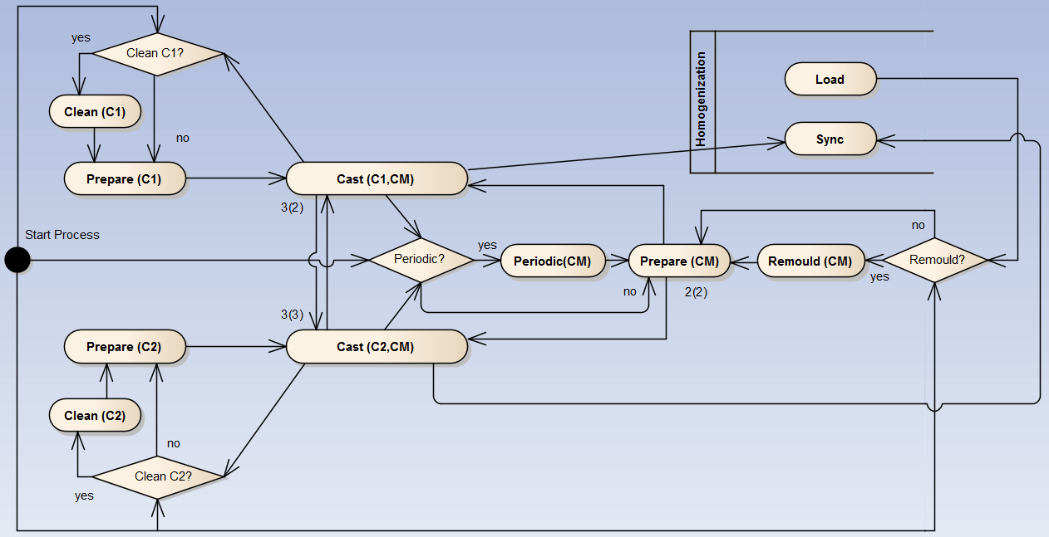

Описание обозначений см. в Модели процессов литья.

* 1. **схема синхронизации процессов**

Синхронизация процесса литья на двух агрегатах с процессами гомогенизации и резки на двух линиях Хертвич осуществляется по следующей схеме:

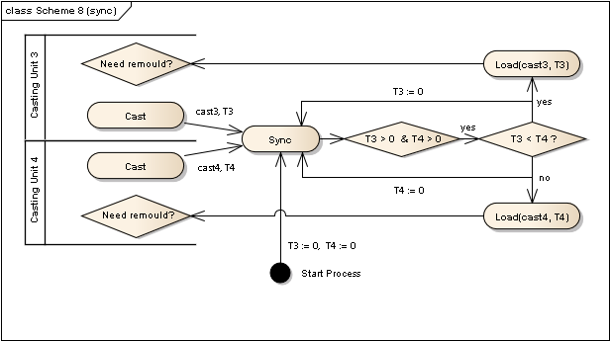

Слева опущены подробные схемы процессов литья на агрегатах. Операция «*Cast*» – это либо «*Cast*(C1, CM)», либо «*Cast*(C2, CM)» на соответствующем агрегате.

Операция «Cast» активирует операцию «*Sync*» (синхронизация) и передает ей время окончания литья: *T*3 для ПНГ 3 или *T*4 для ПНГ 4. Изначально в операции «*Sync*» хранятся нулевые значения этих времен: *T*3 = 0, *T*4 = 0. Как только операция «*Sync*» получает оба ненулевых времени (т.е. на агрегатах выполнено минимум по одной ходке), она их сравнивает и подает на линию Хертвич ту ходку *k* (*k* = 3 или 4), которая была выполнена ранее. При этом соответствующее время в операции «*Sync*» обнуляется.

Далее операция «*Load*(cast*k*, *Tk*)» пытается разместить заготовки из ходки cast*k* на линиях Хертвич, на одной или на обеих по частям. Длительность данной операции равна времени освобождения буферов под новые заготовки с момента времени *Tk*. Если в момент времени *Tk* буферы линий Хертвич могут вместить новые заготовки, то длительность операции «*Load*(cast*k*, *Tk*)» равна 0. Сохраняем время подачи ходки cast*k* с учетом времени ожидания.

После этого мы можем обработать следующую ходку на агрегате ПНГ *k*. Сделав это, вновь активируем операцию «*Sync*», отправляя в нее время окончания ходки *Tk*. Снова сравниваем времена *T*3 и *T*4.

Может так оказаться, что на одном агрегате (пусть на ПНГ 3) несколько первых ходок выполнено раньше, чем первая ходка на втором агрегате (ПНГ 4). Но в алгоритме эти ходки будут обработаны так:

1. Сначала будет обработано по одной ходке на каждом агрегате.
2. Сработает операция «Sync», на линии Хертвич подастся первая ходка с ПНГ 3.
3. Обработается вторая ходка на ПНГ 3.
4. Сработает операция «Sync», на линии Хертвич подастся вторая ходка с ПНГ 3.

И так далее. В результате, на линии Хертвич ходки будут подаваться в соответствии с реальным их выполнением.

* 1. **алгоритм моделирования процессов гомогенизации и резки**

Основные задачи:

1. вычислить расположение заготовок на каждой линии Хертвич в момент поступления каждой новой партии заготовок.

2. вычислить время, необходимое для освобождения буферов под заданное число заготовок.

При поступлении самой первой партии заготовок кладем их в первый буфер на одну из линий Хертвич, которые в начале полагаются пустыми. Записываем время *T*1 подачи первой партии равным времени ее поступления.

Предположим по индукции, что нам известно расположение заготовок на линиях Хертвич в момент *Ti* подачи на нее предыдущей партии заготовок *Pi*. Требуется рассчитать новое расположение заготовок к моменту поступления новой партии заготовок и вычислить момент времени *Ti*+1 ее подачи.

**Шаг 1.** Проверяем, не превышает ли момент *Ti* подачи предыдущей партии заготовок на линию Хертвич текущее время поступления новой партии. Такое возможно, если предыдущая партия ожидала освобождения буферов достаточно долго, чтобы за это время поступила наша новая партия. В этом случае переходим на Шаг 2, иначе переходим на Шаг 3.

**Шаг 2.** Поскольку мы знаем расположение заготовок в момент *Ti*, то осталось посчитать время ожидания перед освобождением буферов. Переходим на Шаг 5.

**Шаг 3.** Перемещаем заготовки на линиях Хертвич в течение времени . Для этого запускаем алгоритм , описываемый далее.

**Шаг 4.** Если в буферах хватает места под новую партию, помещаем их туда и кладем

, завершаем итерацию алгоритма. Иначе переходим на Шаг 5.

**Шаг 5.** Вычисляем время, необходимое для разгрузки буферов под новую партию (отдельная процедура). Затем рассчитываем расположение заготовок к моменту *Ti*+1 разгрузки буферов и кладем на эти буферы новую партию. Завершаем итерацию алгоритма.

**Расчет перемещения заготовок по линии Хертвич *hc***

В программной реализации скорее всего будет удобно организовать список заготовок *b*, каждая из которых имеет ссылку на предыдущую и последующую . Самая первая заготовка на линии Хертвич – , в печи гомогенизации – .

Сложность представляет моделирование переполнения второго буфера. При его возникновении будем останавливать движение и загрузку печи гомогенизации, пока во втором буфере не освободится место под выходящую из печи заготовку.

Переполнение второго буфера возникает, когда при выходе заготовки из печи другая заготовка, находящаяся впереди на расстоянии второго буфера, еще не разрезана. Поэтому для каждой заготовки, выходящей из печи в течение моделируемого периода, нужно знать ту самую переднюю заготовку, которая может ее затормозить. Для этого введем искусственный буфер *L*, равный по вместимости второму буферу. Будем последовательно пропускать через него заготовки, начиная с первой. При его переполнении, будем последовательно удалять из него заготовки, начиная с первой, так, чтобы в него можно было вместить следующие заготовки. В результате для каждой заготовки *b* искомая потенциально тормозящая ее заготовка – та, которую нужно было удалить из *L* для добавления в *L* заготовки *b*.

Поскольку для разного диаметра заготовок в буфер *L* вмещается разное их количество, то нормируем суммарное заполнение *L* с учетом номинальных чисел *nBlanksB*2(*hc*, *D*). То есть при добавлении в (удалении из) *L* заготовки *b*, увеличиваем (уменьшаем) *L* на 1/*nBlanksB*2(*hc*, *D*(*b*)). При этом следим, чтобы выполнялось *L* ≤ 1.

Буфер *L* можно создать один раз и использовать его во всех расчетах в течение месяца. В начале *L* := 0. Также нужно будет хранить ссылку на первую в этом буфере заготовку .

Опишем общий алгоритм расчета перемещения всех заготовок, находящихся на линии Хертвич *hc* в момент времени , к моменту времени .

**Алгоритм**

**Шаг 1**. Для всех заготовок *b*, начиная с , таких что :

Выполнить процедуру .

**Шаг 2.** Введем время . Пока и в печи имеются заготовки (), повторяем:

Выполнить процедуру

Пусть первая заготовка в печи

Если , то:

Запустить процедуру

Если , то:

// учитываем реальное время выхода *b* из печи, с учетом задержек

Если , то:

// выходим из цикла

На вход следующей рекурсивной процедуры подается заготовка, а также время начала и окончания ее перемещения.

**Процедура**

***Случай* 1:** :

Считаем время окончания резки заготовки:

,

где – время, в течение которого заготовка уже находилась на резке к моменту . Может быть не равным 0 только для самой первой заготовки .

Если (не успели дорезать), то

Иначе:

Завершаем процедуру.

***Случай* 2:** :

Если , то завершаем процедуру.

Если , то отправляем заготовку на резку:

***Случай* 3:** :

Если , то

// записываем время выхода заготовки из печи гомогенизации

Иначе проверяем, не возникает ли переполнения буфера. Пусть .

Если (т.е. ), то

// вновь будет обработан случай 3

Иначе завершаем процедуру, к моменту остается .

**Процедура**

**Шаг 1.** Если в печи нет заготовок, но они есть в первом буфере, то загружаем первую заготовку *b*, у которой , в печь:

// задаем скорость конвейера

**Шаг 2.** Для всех заготовок *b*, находящихся в печи (), начиная с , увеличиваем номер ячейки:

**Шаг 3.** Если в первом буфере имеются заготовки, то для последней передвинутой в печи заготовки *b* проверяем:

Если +1, то загружаем следующую заготовку в печь:

// изменяем скорость конвейера